Тема уроку. «Дієслово вивчаємо про здоров’я дбаємо».
Повторення і закріплення по темі «Дієслово».
Вітаміни і мікроелементи , їх вплив на здоров'я
Мета:перевірити знання, вміння, навички учнів знаходити дієслова серед інших слів,визначати часові форми дієслова; активізувати словниковий запас учнів;розвивати образне мислення, орфографічну пильність, творчі здібності; формувати у дітей усвідомлене ставлення до свого життя, свого здоров'я. Спонукати дітей вживати все те, що корисно для здоров'я;виховувати самостійність, цілеспрямованість, старанність і наполегливість у навчанні.
Хід уроку
І. Організаційний момент

Сідайте,будь ласка. Ви звернули увагу, що сьогодні до нас на урок завітало багато гостей. Почувайте себе зручно, комфортно і без хвилювань.Ви молодці і у нас з вами все вийде.
Під час уроку мені хотілося б побачити у вас те, що часом буває непомітним:
-сміливість - у скромних
-комунікабельність -у мовчазних
- рішучість — у невпевнених
а жагу до знань я хотіла б побачити у кожного з вас.

-Хочу спочатку дізнатися який у вас настрій. Виберіть яблучко зі смайликом який вам зараз підходить.
-Сьогодні ми з вами потрапимо в сад. Погляньте на наш сад?Що на деревах росте?
-Як ви гадаєте чому саме ми яблуневому саду?
Яблука люди почали вирощувати ще дуже давно. В Україні кожне друге плодове дерево-яблуня.
-Чим корисні яблука?
-Навіщо їх вживають люди?
Так , яблука дуже корисні та містять багато вітамінів. Зелені яблука зміцнють зуби й кістки, жовті-зір, червоні- покращують пам*ять. Яблуко- це перша їжа космонавтів. Тож ми сьогодні пограємося з яблука , зберемо урожай з нашого саду і в кінці ви дізнаєтесь, як ще можна використовувати яблука.
ІІ. Повідомлення теми та мети уроку
Сьогодні наше завдання
узагальнити знання про дієслово, одержані на попередніх уроках.
ІІІ. Актуалізація опорних знань учнів
1. Гра “Котись, котись, яблучко
-А зараз давайте пограємо в гру.
(Котись, котись, яблучко,
по нашому класу.
Знайди, знайти, яблучко,
Хто все нам розкаже.)
Я даю яблучко. Ваше завдання, передавати далі.Як тільки прозвучить команда “Стоп”, дати відповідь на питання.
(Завдання записані на кожній грані незвичайного яблучка)
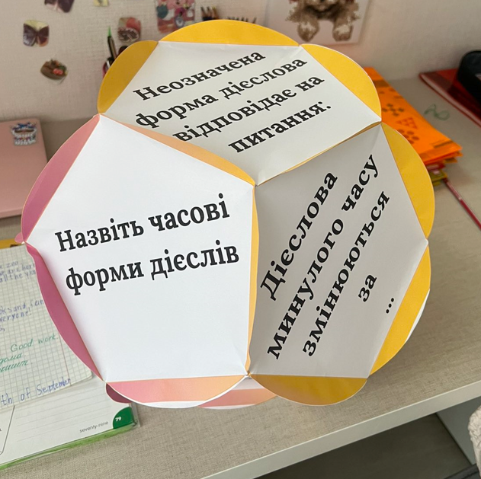

2.КАЛІГРАФІЧНА ХВИЛИНКА
Розгорніть зошити, запишіть дату та класна робота.
Розгадайте зашифроване слово і ви дізнаєтеся найкорисніший сорт яблука.
Назвіть числа в порядку зростання.
т | о | а | к | а | н | в | і | н
300 | 400 | 100 | 800 | 900 | 200 | 700 | 600 | 500
-Запишіть каліграфічно сорт яблук Антонівка.
В Україні найбільш корисним вважається сорт
яблук Антонівка. Яблука містять масу корисних
вітамінів і мінералів, які зберігаються
практично протягом всієї зими. Вживання цих
яблук в їжу підвищує імунну систему і просто
необхідно для боротьби з вірусами.
2.Вибірковий диктант(виписати дієслова)
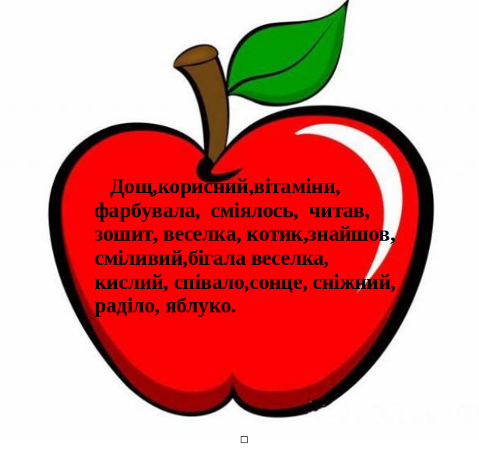

ІV. Узагальнення й систематизація отриманих знань
1.Прислів*я.
Складіть з розсипаних слів прислів*я
(Хто яблуко в день з’їдає , у лікаря не буває)
-Чому не буває у лікаря ?(Дуже корисні , в них багато вітамінів, заліза, кальцію
-навіть прислів’я підтвердило користь яблук
(Не виростиш яблуню, не з’їси яблука)
(Той здоров’я не цінить хто хворим не був.)
-Як ви розумієте ці прислів’я?
Запишіь ці прислів*я і підкресліть дієслова з Не
Наступне наще яблучко нам дає завдання
2.Розмісти яблучка
Вам потрібно з дерева зірвати яблучко , визначити його час і поставити у кошик
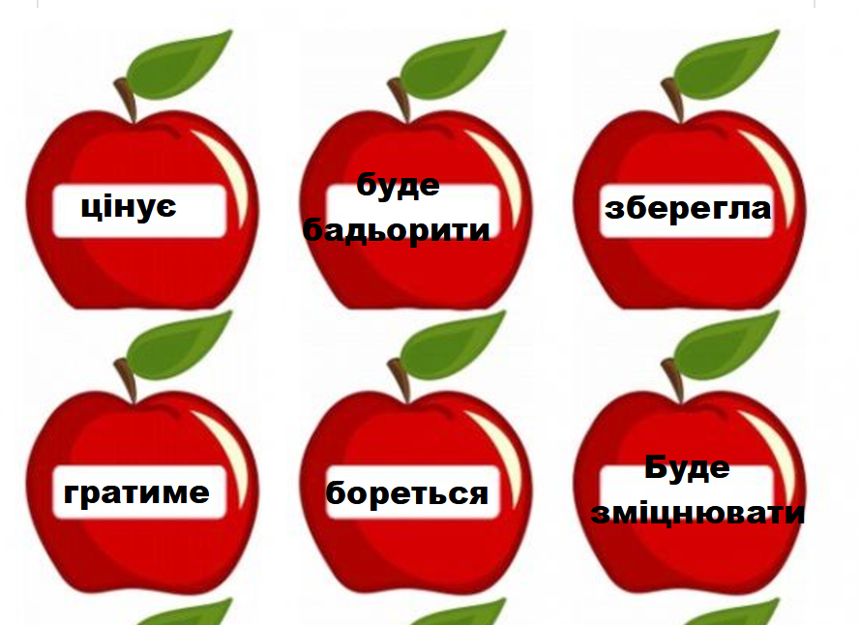

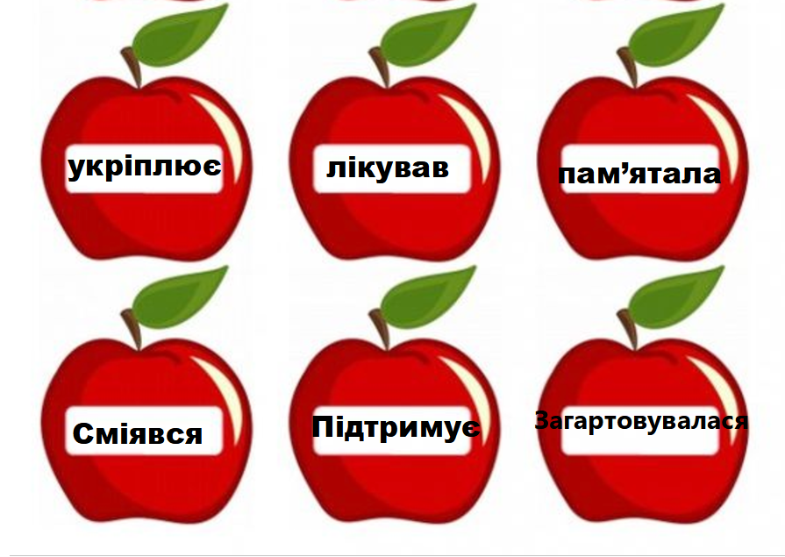

3.Фізкультхвилинка
4.Яблука надихають
Яблука бувають різні, великі, маленькі, червоні, жовті і зелені.
-Але десь ще згадується яблуко і кожному відоме?
Що в сучасному світі у вас асоціюється з яблуком?( цей предмет хоче кожен, ).
-Прочитайте текст
__”Яблуко надихає”__________________
Існує легенда про англійського вченого Ісаака Ньютона. Одного разу
йому на голову впало яблуко. Тоді вчений зробив важливий висновок.
Два Стіва (Джобс і Возняк) заснували власну фірму. Тепер її знає увесь
світ. Бо знаком фірми стало надкушене яблуко. Чи впізнаєш ти цей логотип?
(За Г. Іваницею)
- Про що в ньому розповідається?

-Випишіть дієслова минулого часу і в дужках запишіть час, рід і число
5.Цікаві факти
Пропоную виступити діткам з цікавими фактами про яблуко
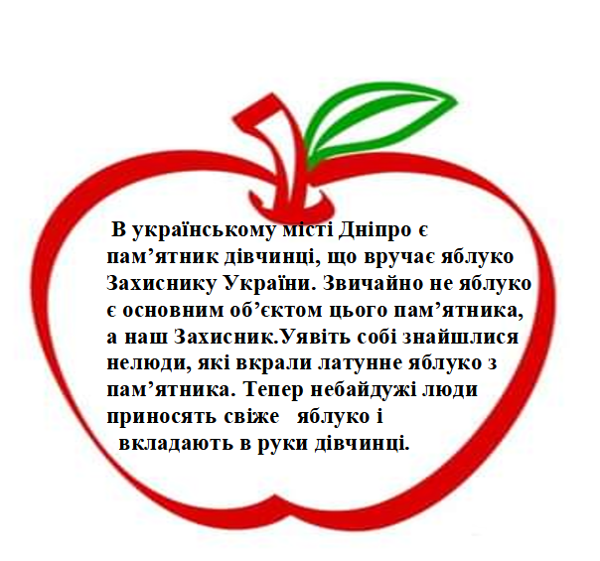

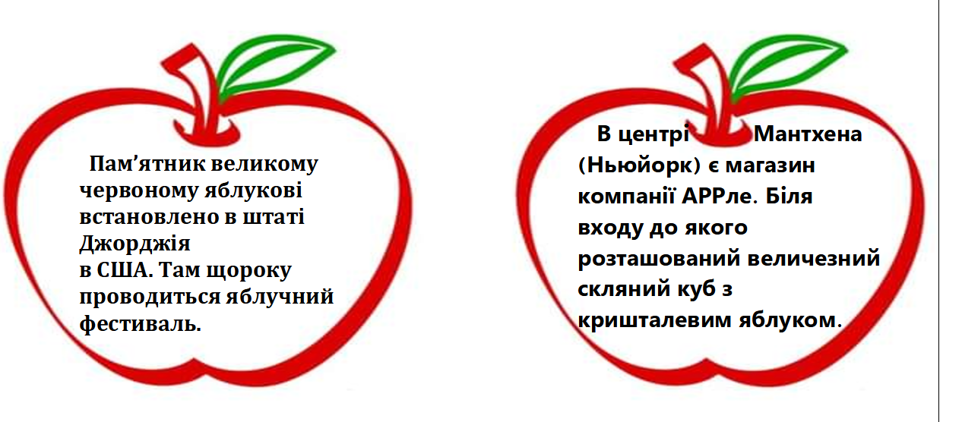
6.Інтерактивна вправа

V. Підсумок уроку.
Рефлексія
Я думаю , що ви діти знаєте , як люди використовують яблука. Тож розкажіть про це мені. Що можна приготувати з яблук?
(Яблука просто їдять, сушать, квасять, роблять варення, оцет, компоти, з них печуть пироги).
Так ось і ми були дуже активними, зі свого чарівного саду зібрали урожай, щоб приготувати смачний яблучний пиріг і вичавити смачний сік.
«Незакінчені речення».
- На уроці повторили все про частину мови … (дієслово).
- Вчилися визначати … (час).

VІ. Оцінити роботу учнів на уроці, оцінки виставити у щоденники.
VІ. Домашнє завдання
Написати рецепт страви із яблук

